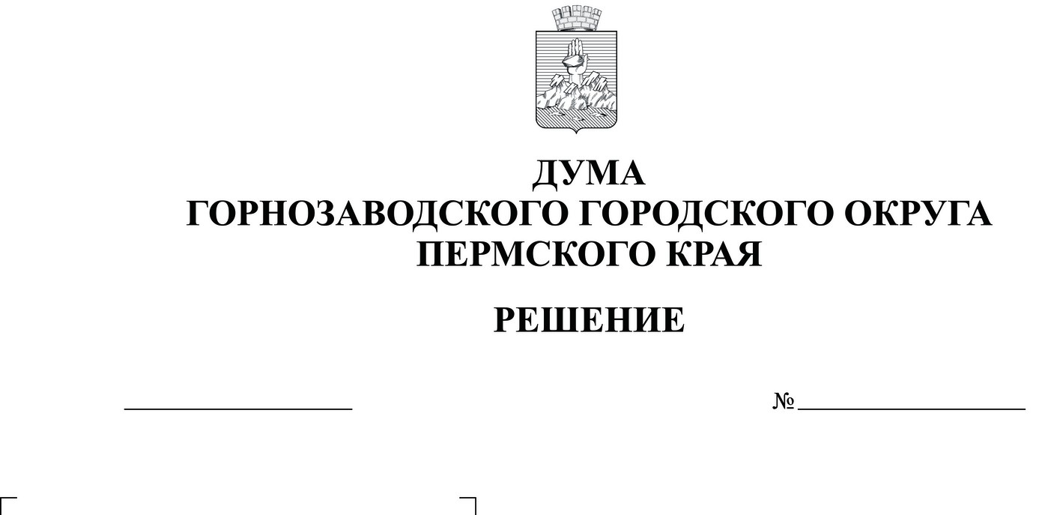
О внесении изменений в Положение о порядке наименования (переименования) объектов на территории Горнозаводского городского округа Пермского края, утвержденное решением
Думы Горнозаводского городского округа
Пермского края от 30.08.2023 № 588

проект
Руководствуясь статьями 21, 29 Устава Горнозаводского городского округа Пермского края, Дума Горнозаводского городского округа,
РЕШАЕТ:
1. Внести в Положение о порядке наименования (переименования) объектов не территории Горнозаводского городского округа Пермского края, утвержденное решением Думы Горнозаводского городского округа Пермского края от 30 августа 2023 № 588, следующие изменения:
пункт 2.1.4 изложить в следующей редакции:
«2.1.4. Присвоение наименований (переименование) линейным транспортным объектам городского округа производится при соблюдении одного из условий:
при восстановлении исторически сложившихся наименований и сохранении преемственности памяти поколений;
при увековечении памяти предприятий и организаций, которые внесли существенный вклад в основание становлении и развития населенных пунктов;
при изменении статуса либо функционального назначения соответствующего объекта;
в случае неблагозвучия наименования;
в случае наименования именем выдающихся государственных, общественных деятелей, иных заслуженных и почетных граждан округа;
в целях устранения дублирования наименований в пределах черты населенного пункта;
в целях устранения созвучных наименований в пределах черты населенного пункта;
выявленных органами архитектуры и градостроительства, организациями технической инвентаризации несоответствиях в названиях улиц с их фактической планировкой;
выявленных безымянных улицах, переулках, проездах и т.п.;
выявленных самовольно присвоенных наименованиях улиц, переулков, проездов и т.п.»
2. Опубликовать настоящее постановление в сетевом издании «Официальный сайт администрации Горнозаводского городского округа Пермского края» www.gornozavodskii.ru.
3. Настоящее постановление вступает в силу с момента опубликования.

4. Контроль за исполнением настоящего решения возложить на постоянный депутатский комитет Думы Горнозаводского городского округа по вопросам местного самоуправления, природо-и землепользованию (Унгуряну С.А.).

Председатель Думы Горнозаводского городского округа Пермского края  __________________ А.В. Коваль | Глава городского округа - глава администрации Горнозаводского городского округа Пермского края  _________________ В.В. Лумпов

